醫學院節能會議記錄

一、時 間︰108年10月07日 12:10
二、地 點︰第二醫學大樓一樓醫學院簡報室
三、主 席︰張雅如副院長
四、出 席︰蔡七女、吳宗圃、黃國正(請假)、柯博元、邱亞芳、吳嘉霖、譚賢明、林美惠、杜書儒、李國銘、張淑卿(李舒中代)、張瑛玲、賴盈如、陳麗如、張書瑋(請假)、陳治中、李冠逸、翁麗雀

五、討論事項及決議摘要：
案由一：針對第一醫學大樓增加4.8%用電及第二醫學大樓自106年10月至今用電增加30萬度用電討論，請委員提出節電方案或說明原因。
決 議：1. 經分析第一醫學大樓及第二醫學大樓用電，用電高峰皆在夏季，明顯是空調用電為兩棟大樓耗電主因，因此將持續宣導同仁空調溫度調至適中(26-28度)，若同仁有空調無法調整之問題，請工務科協助修繕。
2. 第一醫學大樓與去年度同期增加4.8%，應該來自去年同期第一醫學大樓電梯故障，今年度起四部電梯又開始運轉所致，另外由於醫學院不停地有儀器購買等，節能小組已經無法掌握目前耗電之儀器或單位，因此醫學院將進行冰箱、獨立空調、24小時運轉、500W以上等高耗能之設備盤查，以釐清耗電之原因。至於同仁所幽靈冰箱冰櫃等，此部分結果將調查後分組進行實地確認。而第二醫學大樓實驗儀器集中之樓層如四樓，建請校方加裝電錶以掌握實際用電狀況。

案由二：執行進度追蹤 (之前醫學院之提案)
說 明：1. 106年10月至11月第二醫有明顯用電成長，應該來自於創新育成中心及臨床技能啟用導致。例如：技能中心107年10月至12月共租借使用59次，108年物治系、職治系、護理系、醫放系、醫學系至4/15日起中心租借使用次數已達91次。另外，技能中心內含有眾多高階模型、各系之教具、考評系統、資訊講桌，由於中心位處地下二樓偏潮濕，需24小時開啟除濕系統，以避免模型、教具、考評系統伺服器、電腦設備、資訊講桌受潮損壞。為確認用電情形並提報改善措施，請業管單位評估安裝獨立電表之可行性。
2. 處理情況：總務處評估裝設費用，1、變壓器4000、比流器3000、複合式電表14000、零星料件5000一組費用約26000元，2、每一單位不同電壓來源需要四組以上約:100000元，且共用樓層區域難度較高。
3. 會議決議：請醫學院與技合處的單位節能小組，先針對第二醫創新育成中心、臨床技能中心在人員與使用空間做管理層面探討，然後再與營繕組針對裝設電表的技術層面做討論，經雙方討論評估後再由醫學院與技合處另案呈核辦理安裝獨立電表事宜。
執行情況：經委員討論，仍建議第二醫學大樓B1(臨技中心、創新育成中心)裝置電錶以釐清用電狀況。

案由三：醫學院高耗能設備調查一案，請討論。
說 明：校方於104年度曾對全校高耗能設備調查，當時針對較多>10000W以上高耗能設備單位(分醫中心等)，後續校方針對這些單位增設電表，節電為校方前幾名之單位並有獎金。近二三年由於醫學院用電持續成長，探究原因應來自貴重儀器採買導致用電增加，因此實有必要針對一些高耗能設備進行調查，否則無法得知用電增加之來源!
決 議：本院將進行冰箱、獨立空調、24小時運轉、500W以上等高耗能之設備盤查，並分組進行實地確認。

案由四：第二醫學大樓國際會議廳前廣場有為數不少之筒燈，廣場上經常性有學生聚集排練等，是否建請校方將此處筒燈改為節能LED燈，另外如何分區管理等是否與學生單位討論?
決 議：同意建議校方將筒燈改為節能LED燈，並建請校方與學務處討論電源分區開設方式，以利未來學生借用時可調整開燈區域。

案由五：第二醫學大樓走廊光源感應器管理。
說 明：第二醫學大樓走廊每層樓設置有感應器於兩處，經常為各單位以手套杯子等器具蓋住，改為手動開關，導致即使在光源充足時第二醫走廊燈火通明 (如圖)，請各單位說明及提出改進方案。
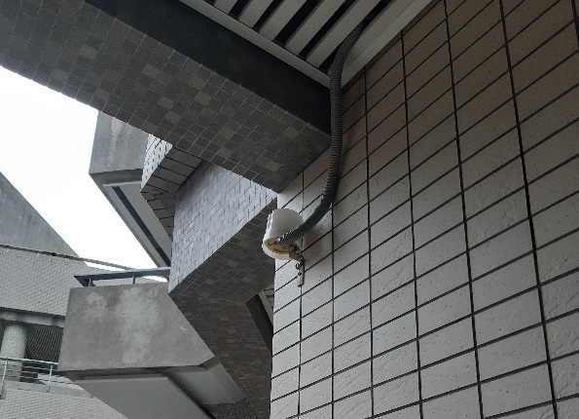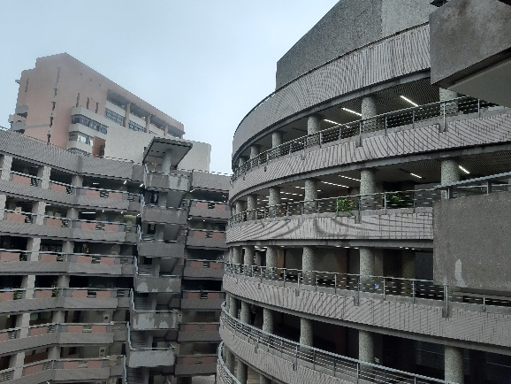
決 議：1. 請各單位節能委員轉達同仁，務必定期檢查及宣導是否有未關燈或遮閉感應器之情事，並確認感應器是否有功能，若有問題請儘速提出請修。
2. 走廊電源若需常設打開，請申請工委單調整開關迴路。

案由六：針對第二醫學大樓之-80，-20度冰箱，是否需製訂管理規則或是改善散熱方式? 請討論!
說 明：經與校方單位視察，第二醫學大樓之-80、-20度冰箱有為數不少置於走廊，部份單位以電風扇加強冰箱之散熱 (如下圖)，由於第一醫曾因電風扇馬達過熱走火差點釀成火災，這部份有安全上之疑慮，因此請各單位提出說明及改進方案。
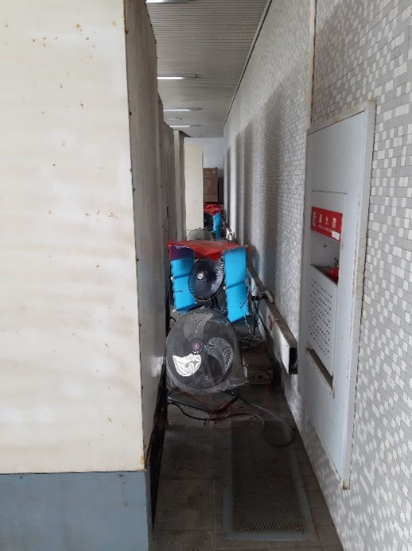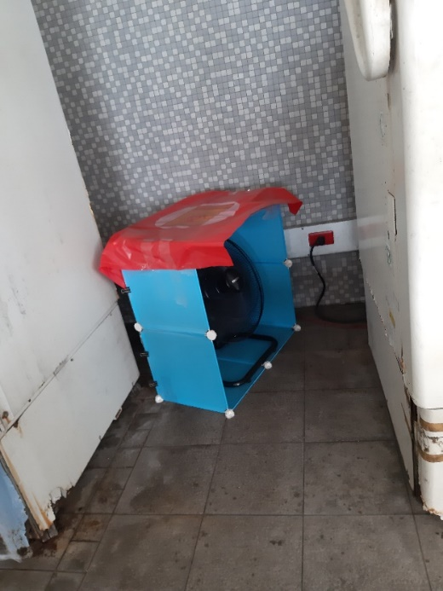
決 議：將普查第一醫學大樓及第二醫學大樓冰箱擺設位置，一些防礙消防安全的位置將建請系所討論並移機，若該單位希望冰箱集中管理，建請該系所與工務單位會勘後決定適當之地點。

臨時動議
各系所之冷房有些已經15-20年，經常故障，實際上這些冷房耗電量也是相當驚人，是否該汰換?
決議：建請各系所逐步汰換15-20年以上之冷房以達節能效果。

散 會：13:10

